Lunes
18
de Enero

Quinto de Primaria
Geografía

Mega diversidad y servicios ambientales

Aprendizaje esperado: Distingue diferencias en la diversidad de climas, vegetación y fauna silvestre en los continentes.

Énfasis: Reconoce los servicios ambientales que ofrecen las regiones naturales.

¿Qué vamos a aprender?

Reconocerás los servicios ambientales que ofrecen las regiones naturales.

¿Qué hacemos?

En esta clase retomaremos dos temas que son, hoy en día, muy importantes para el cuidado de nuestro planeta: la mega diversidad y los servicios ambientales. ¿Los recuerdas?

Cuando te comenté sobre la mega diversidad, definimos qué es y cómo se compone, también dentro de este tema, viene un apartado muy importante: las especies endémicas, que son las que solo viven en un determinado lugar, ya sea un continente, país o estado.

La mega diversidad se refiere a la inmensa cantidad de especies vegetales, animales y ecosistemas que existen.

También te explique que en el continente americano se encuentra la mayor cantidad de países megadiversos del mundo. Por ello la importancia de conservar y cuidar nuestros ecosistemas.

Observa el siguiente video, con él entenderás la vinculación de las Áreas Naturales Protegidas y la mega diversidad y nos acercaremos al tema de los servicios ambientales.

- Efectividad de manejo en Áreas Naturales Protegidas.
https://www.youtube.com/watch?v=yz1DyKI9kuk

Las áreas protegidas favorecen el cuidado y conservación de la mega diversidad del planeta, actualmente existen organizaciones encargadas de tomar acciones a favor del medio ambiente, incluyendo estas áreas.

En México hay un área protegida, es el Santuario de la Mariposa Monarca en el estado de Michoacán. Durante todo el año ese lugar se cuida y protege con el fin de que, cuando las mariposas monarca visiten el lugar, estén en su hábitat y se sientan como en casa.

Reflexiona que respuesta le darías a la esta pregunta, ¿Qué pasa si a ese lugar acuden muchos visitantes y no lo cuidan?
Yo digo que lo podrían destruir y eso es tan grave que incluso pueden ocasionar que mueran las especies, porque alteran el hábitat natural.

Recuerda que, cuando existe una concentración de personas, la Tierra se ve afectada de una u otra forma, pues la existencia de millones de personas contribuye a ocupar reservas naturales que no deberían ser habitadas, además, debemos mencionar que el ser humano es el mayor predador de la naturaleza. Por eso, es importante que cuidemos estas Áreas Naturales Protegidas y que hagamos conciencia de la importancia de la naturaleza.

La naturaleza nos provee de cosas maravillosas, no sólo por los hermosos paisajes y animales, sino porque de la naturaleza se extraen recursos que permiten la elaboración de accesorios para vestir y permiten cubrir ciertas necesidades que garantizan el bienestar y desarrollo de los seres humanos y muchas veces de estos recursos depende nuestra vida y asegura nuestra existencia.

Las Áreas Naturales Protegidas y los servicios ambientales se vuelven primordiales para la prosperidad de un país.

Observa las siguientes imágenes y después hablaremos sobre esas áreas protegidas.

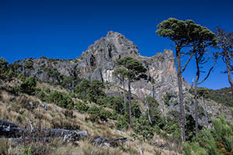  COFRE DE PEROTE, MÉXICO | 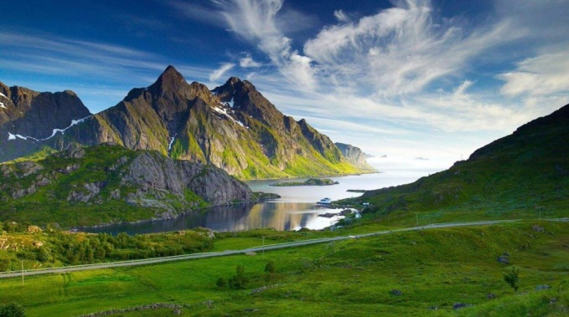  PARQUE NATURAL DE SANJIANGYUAN, CHINA
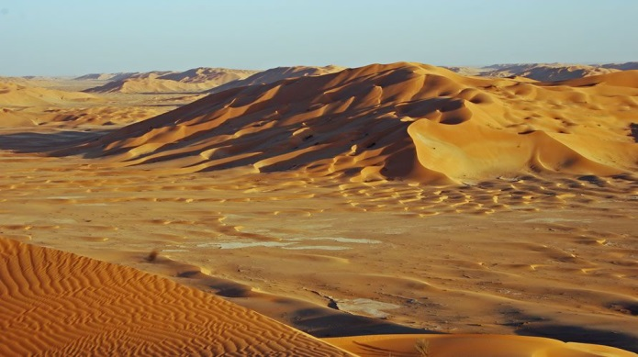  DESIERTO DE RUB AL-JALI, ARABIA SAUDITA Y EMIRATOS ÁRABES UNIDOS | 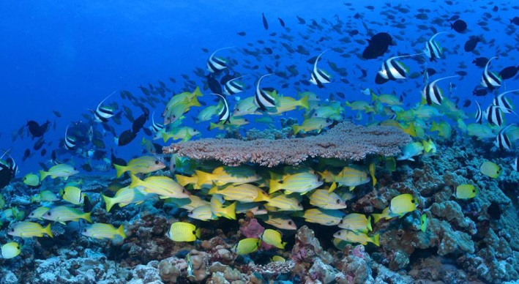  PARQUE NACIONAL MARINO DE HAWAI

Son áreas espectaculares. Si todos pensamos que estas son áreas naturales hermosas, ¿Por qué existe la necesidad de crear áreas protegidas?

Estas áreas contienen una mega diversidad de fauna y flora, pero, desafortunadamente, algunos de estos ecosistemas tienen especies en peligro de extinción, por ello la necesidad de cuidarlas. La finalidad de estas áreas es asegurar la protección de un espacio natural que cumpla con características ambientales y que no hayan sido alteradas por la actividad del ser humano, es decir, estas áreas naturales aún no han sido invadidas por los humanos y es necesario conservarlas así, limpias, intactas y solo para las especies que ahí habitan.

A nivel mundial esta idea de proteger ciertas áreas se ha vuelto algo común y prioritario, eso me da gusto, porque quiere decir que comienza un despertar de conciencia sobre la importancia de conservar el medio ambiente, debemos conservar la biodiversidad, sobre todo, en países como México.

Sabías que México está dentro de los cinco primeros países más biodiversos del mundo, observa la siguiente imagen:

En primer lugar, encontramos a Brasil, en el segundo lugar a Sudáfrica, tercer lugar Madagascar, cuarto lugar, Ecuador y quinto lugar, nuestro maravilloso país.

Por eso debemos sentirnos orgullosos de la biodiversidad de México, pues existe una gran variedad de plantas, flores y animales. Son pocos países los que gozan de un privilegio como ese.

México es un país muy rico en recursos naturales que benefician a sus habitantes, es necesario que los seres humanos veamos estas áreas no como lugares que no se pueden visitar, sino como regiones que favorecen a las comunidades locales, nacionales e internacionales y con principios y valores de cuidado a dichas áreas protegidas.

Sin duda lugares como: el Parque Nacional Serengueti en Tanzania; el Centro de la Naturaleza Asa Wright en Trinidad, el Parque Nacional Cumbres del Ajusco en la Ciudad de México o, el Santuario de la Mariposa Monarca, en Michoacán, son áreas protegidas mega diversas; y las personas pueden disfrutar de esos lugares con fines recreativos, o lo que también se conoce como ecoturismo, que beneficia económicamente a las comunidades. Claro, esto siempre y cuando actuemos de manera responsable y respetuosa.

Al inicio de la clase te decía que la mega diversidad y los servicios ambientales tienen una estrecha relación.

Para recordar te invito a ver los siguientes videos, que te permitirán observar y comprender esta relación entre la mega diversidad y los servicios ambientales.

- ¿Qué son los servicios ambientales?
https://www.youtube.com/watch?v=TdfAuDLBzCM

- Las Áreas Naturales Protegidas son responsabilidad de todos.
https://www.youtube.com/watch?v=lNhiugZBpC8

Los servicios ambientales son aquellos que recibimos de la naturaleza y las Áreas Naturales Protegidas tienen como objetivo la conservación, protección, y cuidado de la biodiversidad, que en algunos lugares llega a ser tanta que por eso se llama MEGA diversidad.

Razón por la cual al inicio de la sesión hablamos de que todo lo que nos rodea hoy en día es proveniente de la naturaleza y puede provenir directa o indirectamente, es decir, puede ser la mesa de nuestra casa que está hecha de madera, o bien, las hojas de papel, provenientes de la corteza del árbol, pero pasan por un proceso de transformación para poder ser hojas que todos usamos en el día a día. Por ejemplo, el agua, el pan, el jamón, el aguacate y el queso, todo eso sí proviene de la naturaleza, indirectamente, porque ya pasó por un proceso para poder ser consumido.

También uno de los elementos más importantes que existe para vivir, el cual respiramos, el oxígeno, porque los árboles son filtros de aire.

Para comprender la importancia de tan solo un árbol, observa la siguiente imagen:

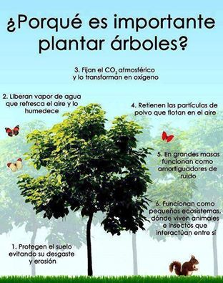

Ahora entiendo el porqué es tan importante que en la actualidad plantemos árboles y que no talemos los que ya existen, pues nuestro aire está muy contaminado y gracias a estos árboles el aire se puede regular y volverse limpio otra vez.
Es un tema sin duda muy interesante, pero sobre todo muy necesario para mantener nuestro planeta verde.

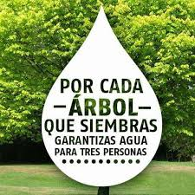

Si tienes espacio en casa, podrías sembrar un árbol. Imagínate si 100 estudiantes plantaran un árbol, tendríamos agua para 300 personas y aire mucho más limpio, seguro los niveles de contaminación disminuirían.

Acciones como estas y muchas más son las que tenemos que fomentar para tener una mejor calidad de vida y para sentirnos sanos. Ya lo platicábamos en otra lección, si tú llegas a tu casa y tienes una plantita al interior y la cuidas; esta estará verde y te llenará de alegría.

Existen 4 categorías de servicios ambientales:

- Provisión.
- Regulación.
- Culturales.
- Soporte.

Los servicios ambientales de provisión, lo cual significa proveer, es decir que la naturaleza nos lo proporciona, agua, alimentos, medicinas y telas, otro ejemplo, son las corrientes marinas, recuerda que estas ayudan a regular la temperatura en el planeta; todo esto nos lo brinda la naturaleza.

Los servicios ambientales de regulación son todos aquellos que procesa la naturaleza, como la temperatura, la purificación del agua y el control de pestes y enfermedades.

Los servicios ambientales de soporte son aquellos que llegan a equilibrar la naturaleza para que todos sus elementos puedan desarrollarse de la mejor manera; como la biodiversidad, la fotosíntesis y la producción primaria. Un ejemplo de un servicio de soporte son los manglares, estos funcionan como barrera natural para proteger las zonas costeras del impacto de los huracanes.

Es maravilloso conocer cómo funciona nuestro planeta y, principalmente, darnos cuenta de que funcionamos como un todo con la naturaleza.

Los servicios ambientales culturales, estos hacen referencia a las diferentes formas en que las comunidades se relacionan con su entorno físico: montañas, agua, fauna, vegetación, etc., es decir, cómo incorporan los elementos que brinda la naturaleza a sus actividades. Por ejemplo, los rituales para agradecer o bendecir las cosechas, el uso de plantas medicinales para curar algunas enfermedades, la creación de artesanías inspiradas en la naturaleza o, también, la oferta de servicios ecoturísticos para las personas visitantes, entre otras prácticas más.

Todos los servicios si no provienen directamente de la naturaleza, nos permiten conectar con ella como en este tipo de actividades.

Platica con tu hermano, hermana, tu papá, tu mamá o quien esté en casa contigo sobre medidas que podemos implementar para cuidar, desde ya, a la naturaleza, además de que compartas el tema de hoy, te invito a que plantes un árbol, si es que tienes un espacio, pero cuídalo. En un futuro te aseguro lo necesitaremos.

Desde ahora podemos comenzar a mejorar nuestro entorno natural, será sin duda de mucha ayuda. Recuerda, compartir es una manera de aprender.

¡Buen trabajo!

Gracias por tu esfuerzo.

Para saber más:
Lecturas
https://libros.conaliteg.gob.mx/20/P5GEA.htm

https://libros.conaliteg.gob.mx/20/P5AGA.htm

